Лабораторная работа №1
Номер учебной группы: РС02-24
Фамилия, инициалы обучающегося: Шилова И. П.
Дата выполнения работы: 11.11.2026
Тема работы: Шифрование методами шифрующих таблиц и магического квадрата
Цель работы: Обучить шифрованию исходного текста и дешифрованию шифротекста методами шифрующих таблиц и магического квадрата. Научить разрабатывать программу на языке программирования
Оснащение: Методические указания к выполнению, ОС Windows, VS, MS Word
Задание: Решить предложенные задачи 1–5 и оформить отчёт.
Результаты выполнения работы:
Задание 1. При помощи алгоритма простой перестановки зашифровать свои ФИ на русском языке
Фамилия и имя записаны без пробела: «ШИЛОВАИРИНА», 11 букв. Для шифрования выбрана таблица из 3 строк и 4 столбцов, то есть 12 клеток; оставшаяся пустой последняя клетка заполнена буквой «Ъ». Ключом шифра служит размер таблицы 3×4. Как в примере из методических указаний, текст вписывается в таблицу по столбцам: в первый столбец буквы «Ш», «И», «Л», во второй «О», «В», «А» и так далее.
В таблице 1 представлена таблица простой перестановки для текста «ШИЛОВАИРИНАЪ»
Таблица 1 – Таблица простой перестановки для текста «ШИЛОВАИРИНАЪ»
Ш | О | И | Н
И | В | Р | А
Л | А | И | Ъ
Считывая таблицу по строкам, получаем шифротекст (группы по 4 буквы – для удобства чтения): «ШОИН ИВРА ЛАИЪ».
Для расшифровки получатель вписывает шифротекст по строкам в таблицу 3×4 и читает её по столбцам: получается «ШИЛОВАИРИНАЪ», последняя буква «Ъ» отбрасывается.
Задание 2. При помощи алгоритма перестановки по ключу зашифровать свое ФИ на английском языке. Ключ выбрать самостоятельно
Фамилия и имя на английском языке: «SHILOVA IRINA», без пробела – «SHILOVAIRINA», 12 букв. Ключевое слово – «CODE». В нём 4 буквы, поэтому таблица состоит из 4 столбцов и 3 строк. Под буквами ключа записаны их номера в алфавитном порядке: C – 1, D – 2, E – 3, O – 4. Текст вписан в таблицу по столбцам.
В таблице 2 представлена исходная таблица с ключевым словом «CODE»
Таблица 2 – Исходная таблица с ключевым словом «CODE»
C | O | D | E
1 | 4 | 2 | 3
S | L | A | I
H | O | I | N
I | V | R | A
Столбцы переставляются так, чтобы их номера шли по возрастанию: первым становится столбец «C», затем «D», «E» и последним «O».
В таблице 3 представлена таблица после перестановки столбцов
Таблица 3 – Таблица после перестановки столбцов
1 | 2 | 3 | 4
C | D | E | O
S | A | I | L
H | I | N | O
I | R | A | V
Шифротекст выписывается по строкам: «SAIL HINO IRAV». Для расшифровки нужно знать ключевое слово: по числу его букв определяется число столбцов, а по их алфавитному порядку – как вернуть столбцы на места.
Задание 3. При помощи алгоритма двойной перестановки зашифровать своё отчество на английском языке. Ключи выбрать самостоятельно
Отчество на английском языке – «PAVLOVNA», 8 букв. Выбрана таблица 3×3, свободная клетка заполнена буквой «X». Текст вписан в таблицу по строкам. Ключ для столбцов – последовательность 312, ключ для строк – 231: номера записаны над столбцами и слева от строк.
В таблице 4 представлена исходная таблица с ключами 312 и 231
Таблица 4 – Исходная таблица с ключами 312 и 231
Ключ | 3 | 1 | 2
2 | P | A | V
3 | L | O | V
1 | N | A | X
Сначала столбцы переставляются по возрастанию своих номеров: столбец с номером 1 («A», «O», «A») становится первым, затем столбец 2 и столбец 3.
В таблице 5 представлена таблица после перестановки столбцов
Таблица 5 – Таблица после перестановки столбцов
Ключ | 1 | 2 | 3
2 | A | V | P
3 | O | V | L
1 | A | X | N
Затем так же переставляются строки: первой становится строка с номером 1, затем строки 2 и 3.
В таблице 6 представлена таблица после перестановки строк
Таблица 6 – Таблица после перестановки строк
Ключ | 1 | 2 | 3
1 | A | X | N
2 | A | V | P
3 | O | V | L
Шифротекст считывается из последней таблицы по строкам: «AXNA VPOV L». Ключом шифра служат последовательности 312 и 231. При расшифровании перестановки выполняются в обратном порядке: сначала строки, затем столбцы.
Задание 4. При помощи алгоритма «Магический квадрат» размером 4*4 зашифровать любую пословицу/поговорку
Для шифрования выбрана пословица «Без труда нет плода». Без пробелов в ней ровно 16 букв: «БЕЗТРУДАНЕТПЛОДА», поэтому она полностью занимает квадрат 4×4. Использован магический квадрат, в котором сумма чисел каждой строки, каждого столбца и обеих диагоналей равна 34.
В таблице 7 представлен магический квадрат 4×4
Таблица 7 – Магический квадрат 4×4
16 | 3 | 2 | 13
5 | 10 | 11 | 8
9 | 6 | 7 | 12
4 | 15 | 14 | 1
Буквы пословицы нумеруются по порядку от 1 до 16, и каждая буква вписывается в клетку квадрата с тем же номером: «Б» – в клетку 1, «Е» – в клетку 2, «З» – в клетку 3 и так далее до «А» в клетке 16.
В таблице 8 представлены номера букв пословицы
Таблица 8 – Номера букв пословицы
1 | 2 | 3 | 4 | 5 | 6 | 7 | 8
Б | Е | З | Т | Р | У | Д | А
9 | 10 | 11 | 12 | 13 | 14 | 15 | 16
Н | Е | Т | П | Л | О | Д | А
В таблице 9 представлен магический квадрат, заполненный буквами пословицы
Таблица 9 – Магический квадрат, заполненный буквами пословицы
А | З | Е | Л
Р | Е | Т | А
Н | У | Д | П
Т | Д | О | Б
Выписав содержимое квадрата по строкам, получаем шифротекст: «АЗЕЛ РЕТА НУДП ТДОБ». Для расшифровки получатель вписывает шифротекст в такой же квадрат по строкам и читает буквы в порядке номеров клеток от 1 до 16.
Задание 5. Написать программную реализацию одного из шифров заданий 1-4. Язык программирования выбрать самостоятельно, пояснить выбор
Реализован шифр одиночной перестановки по ключу из задания 2. Выбран язык C#: он изучается на дисциплине «Конструирование программ и языки программирования», в нём удобно работать со строками и двумерными массивами char[,], а Visual Studio из оснащения работы позволяет сразу собрать и отладить консольное приложение.
Программа состоит из методов:
- KeyNumbers – нумерует буквы ключа в алфавитном порядке, одинаковые буквы нумеруются слева направо;
- Encrypt – вписывает текст в таблицу по столбцам, переставляет столбцы по номерам букв ключа и выписывает шифротекст по строкам; пустые клетки заполняются знаком «_»;
- Decrypt – выполняет обратные действия и восстанавливает открытый текст;
- PrintTable и Groups – выводят таблицу на экран и делят шифротекст на группы по 4 буквы.
Исходный код программы шифрования перестановкой по ключу представлен в листинге 1
Листинг 1 – Исходный код программы шифрования перестановкой по ключу
using System;
using System.Text;

class Program
{
const char Filler = '_'; // заполняет пустые клетки таблицы

// Место буквы в алфавите: Ё стоит сразу после Е
static double Rank(char c)
{
return c == 'Ё' ? 'Е' + 0.5 : c;
}

// Номер каждой буквы ключа в алфавитном порядке (1, 2, ...);
// одинаковые буквы нумеруются слева направо
static int[] KeyNumbers(string key)
{
int n = key.Length;
int[] numbers = new int[n];
bool[] used = new bool[n];
for (int k = 1; k <= n; k++)
{
int best = -1;
for (int i = 0; i < n; i++)
{
if (!used[i] && (best == -1
|| Rank(key[i]) < Rank(key[best])))
{
best = i;
}
}
used[best] = true;
numbers[best] = k;
}
return numbers;
}

// Индекс столбца, который после перестановки стоит k-м
static int ColumnAt(int[] numbers, int k)
{
return Array.IndexOf(numbers, k + 1);
}

static void PrintTable(char[,] table, string head)
{
Console.WriteLine(" " + head);
for (int r = 0; r < table.GetLength(0); r++)
{
StringBuilder row = new StringBuilder(" ");
for (int c = 0; c < table.GetLength(1); c++)
{
row.Append(table[r, c]).Append(' ');
}
Console.WriteLine(row.ToString().TrimEnd());
}
}

static string Encrypt(string text, string key)
{
int[] numbers = KeyNumbers(key);
int cols = key.Length;
int rows = (text.Length + cols - 1) / cols;
char[,] table = new char[rows, cols];

// открытый текст вписывается в таблицу по столбцам
for (int i = 0; i < rows * cols; i++)
{
table[i % rows, i / rows] = i < text.Length
? text[i] : Filler;
}
PrintTable(table, string.Join(" ", key.ToCharArray()));
Console.WriteLine(" " + string.Join(" ", numbers));

// столбцы переставляются по номерам букв ключа,
// шифротекст выписывается по строкам
char[,] moved = new char[rows, cols];
StringBuilder result = new StringBuilder();
for (int r = 0; r < rows; r++)
{
for (int k = 0; k < cols; k++)
{
moved[r, k] = table[r, ColumnAt(numbers, k)];
result.Append(moved[r, k]);
}
}
Console.WriteLine("Таблица после перестановки столбцов:");
string order = "";
for (int k = 1; k <= cols; k++)
{
order += k + " ";
}
PrintTable(moved, order.TrimEnd());
return result.ToString();
}

static string Decrypt(string cipher, string key)
{
int[] numbers = KeyNumbers(key);
int cols = key.Length;
int rows = cipher.Length / cols;
char[,] table = new char[rows, cols];

// шифротекст вписывается по строкам, столбцы
// возвращаются на места букв ключа
for (int r = 0; r < rows; r++)
{
for (int k = 0; k < cols; k++)
{
int col = ColumnAt(numbers, k);
table[r, col] = cipher[r * cols + k];
}
}

// открытый текст читается по столбцам
StringBuilder result = new StringBuilder();
for (int c = 0; c < cols; c++)
{
for (int r = 0; r < rows; r++)
{
result.Append(table[r, c]);
}
}
return result.ToString().TrimEnd(Filler);
}

// Группы по 4 символа — только для удобства чтения
static string Groups(string s)
{
StringBuilder sb = new StringBuilder();
for (int i = 0; i < s.Length; i++)
{
if (i > 0 && i % 4 == 0)
{
sb.Append(' ');
}
sb.Append(s[i]);
}
return sb.ToString();
}

static void Main()
{
Console.WriteLine("Шифр одиночной перестановки по ключу");
Console.Write("Открытый текст: ");
string text = Console.ReadLine().ToUpper();
text = text.Replace(" ", "");
Console.Write("Ключевое слово: ");
string key = Console.ReadLine().ToUpper();
key = key.Replace(" ", "");
if (text.Length == 0 || key.Length < 2)
{
Console.WriteLine("Введите текст и ключ (от 2 букв)");
return;
}

Console.WriteLine("Таблица, текст вписан по столбцам:");
string cipher = Encrypt(text, key);
Console.WriteLine("Шифротекст: " + Groups(cipher));
Console.WriteLine("Расшифровка: " + Decrypt(cipher, key));
}
}
Программа запущена дважды. В первом запуске введены данные задания 2: шифротекст «SAIL HINO IRAV» совпал с результатом, полученным вручную, а расшифровка вернула «SHILOVAIRINA». Во втором запуске зашифрована фраза «ЗАЩИТА ИНФОРМАЦИИ» с ключом «ШИФР».
Результат работы программы представлен на рисунке 1
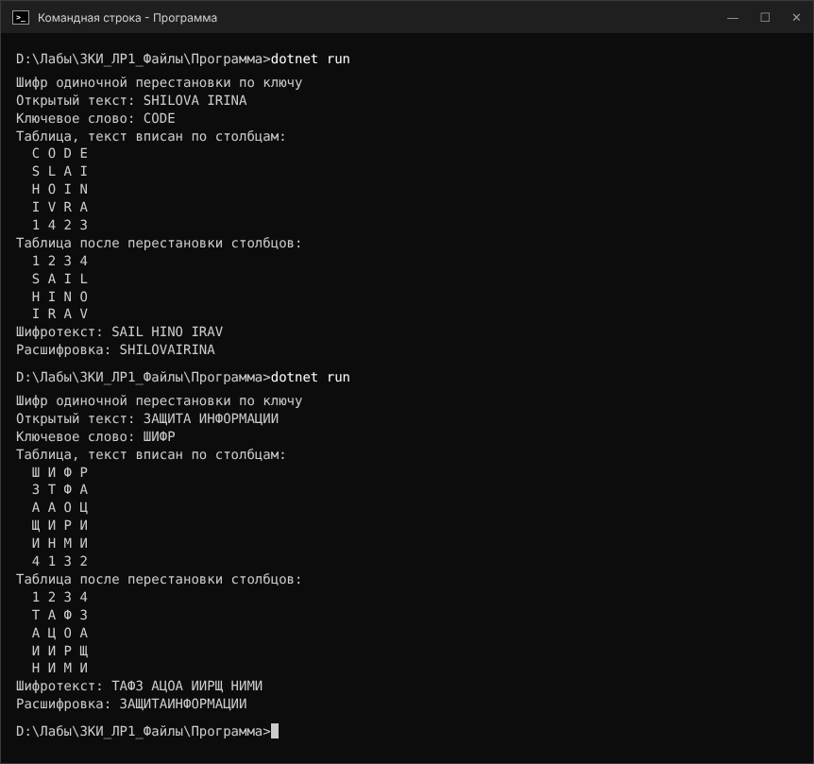
Рисунок 1 – Результат работы программы
Ответы на контрольные вопросы:
1. Приведите классификацию симметричных криптоалгоритмов?
Ответ: в симметричных криптоалгоритмах для шифрования и расшифрования используется один и тот же секретный ключ. По способу преобразования текста их делят на шифры перестановки, которые меняют порядок символов (простая перестановка, перестановка по ключу, двойная перестановка, магические квадраты), шифры замены (подстановки), которые заменяют символы другими (шифр Цезаря, таблица Трисемуса, шифр Виженера), гаммирование, при котором текст складывается с псевдослучайной последовательностью, и составные шифры, сочетающие перестановки и замены. По размеру обрабатываемых данных современные симметричные алгоритмы делят на блочные (DES, AES, ГОСТ «Магма» и «Кузнечик») и потоковые (RC4, режимы гаммирования).
2. Какие методы перестановки, используемые для шифрования, Вы знаете?
Ответ: простая перестановка: текст вписывается в таблицу заданного размера по столбцам и считывается по строкам или наоборот; одиночная перестановка по ключу: столбцы таблицы переставляются в алфавитном порядке букв ключевого слова; двойная перестановка: по отдельным ключам переставляются сначала столбцы, затем строки; шифрование магическим квадратом: буквы вписываются в клетки по их номерам; маршрутные перестановки, при которых текст записывается и считывается по разным маршрутам (зигзагом, змейкой, по спирали); шифр «Сцитала».
3. Что называется ключом в криптосистеме?
Ответ: ключ – секретный параметр, который выбирает одно конкретное преобразование из множества возможных для данного алгоритма. Алгоритм может быть известен всем, а без знания ключа расшифровать сообщение нельзя. В этой работе ключами служат размер таблицы, ключевое слово «CODE», последовательности 312 и 231 и магический квадрат.
4. Что называется криптостойкостью системы?
Ответ: криптостойкость – способность шифра противостоять криптоанализу, то есть попыткам получить открытый текст или ключ, не зная ключа. Её оценивают временем и объёмом вычислений, нужных для взлома, например числом ключей, которые придётся перебрать. Шифры перестановки имеют низкую криптостойкость: в шифротексте остаются те же буквы с теми же частотами, что и в открытом тексте.
Вывод: Научилась шифровать исходный текст и дешифровать шифротекст методами шифрующих таблиц и магического квадрата, разработала программу на языке C#, которая шифрует и расшифровывает текст одиночной перестановкой по ключу.

